ニュースリリース
2024.2.1
中川製紙株式会社
「石川県 紙の地産地消プロジェクト」で生まれた紙の名前が
「おきあがみ」に決定
～売上金から能登半島地震の被災者支援で義援金として寄付～
中川製紙株式会社（本社：石川県白山市、代表取締役社長：柴田 明彦、以下 中川製紙）は、キンコーズ・ジャパン株式会社（本社：東京都港区、代表取締役社長：渡辺 浩基、以下 キンコーズ）、株式会社 中島商店（本社：石川県金沢市、代表取締役社長：中島雄一郎、以下 中島商店）と2023年11月に開始した「石川県 紙の地産地消プロジェクト」（以下 紙の地産地消プロジェクト）で生まれたオリジナル用紙の商品名を「おきあがみ」に決定しましたのでお知らせします。
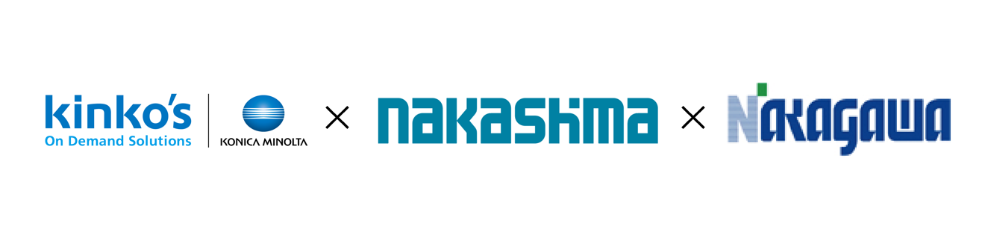
また、「おきあがみ」の売上金の一部を能登半島地震の被災地支援の義援金として寄付することを決定しました。
364件の応募から「おきあがみ」に決定
紙の地産地消プロジェクト」から生まれたオリジナル用紙の商品名を一般公募し、応募があった364点から歌人である麻倉遥（あさくらはるか）さんの「おきあがみ」に決定しました。 麻倉遥さんには賞品として「おきあがみ」を使用したキンコーズでの印刷・加工10万円分利用券をプレゼントします。

「おきあがみ」名称の由来
石川県の希少伝統工芸｢加賀八幡起上り｣を由来とします。和紙で作られた縁起物であり、また｢起き上がる｣は｢再生｣に通じることから相応しいモチーフとして選びました。ひらがなとした理由は、親しみやすさに加え、｢紙｣と｢神｣を掛け、ものを大切にする日本人のゆかしい心を表現しています。

「おきあがみ」売上金の一部を義援金として寄付
「おきあがみ」の売上金の一部を日本赤十字社を通じ能登半島地震の被災地支援の義援金として寄付します。

石川県内で「おきあがみ」販売事業者を募集
さらにこの活動を広げるために、石川県内で「おきあがみ」を販売したい事業者を募集します。地元の企業や小売業者が参加し、地域で広く活用することで、地産地消の促進と地域経済の活性化に寄与することを目指します。
「おきあがみ」の商品情報
商品名 | おきあがみ
取扱いサイズ | A4サイズ、A3サイズ
紙の厚さ | 100ｇ/㎡
紙の色 | 白
プリンタ適正 | インクジェット、レーザープリンタに適正
紙の種類 | 再生紙
紙の特徴 | 再生紙特有の自然な風合いで、ところどころに黒いポツポツとした小さな紙の繊維が見えます。表面はさらっとしていて、指先にスムーズな感触。裏面は柔らかい凹凸感、少しザラつきがあり自然な質感を感じさせる手触りです。
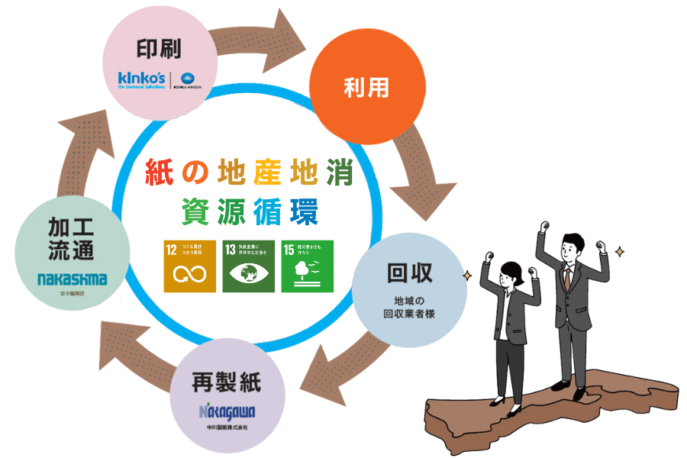
「石川県 紙の地産地消プロジェクト」について
石川県内で回収された紙資源を再生紙にして、石川県内で利用するというプロジェクトです。中川製紙が再生紙の「オリジナル用紙」を生産し、中島商店が流通を担い、キンコーズ・ジャパン株式会社が運営するキンコーズ・金沢尾山神社前店（石川県金沢市）でオンデマンド印刷サービスに「オリジナル用紙」を利用し販売します。

業務提携の背景と目的
キンコーズ・ジャパン株式会社は2023年4月から「地域のパートナーとして、地域社会の発展を目指す」をマテリアリティ（重要課題）のひとつに掲げ、キンコーズ店舗を通じて地域企業や自治体との連携、取り組みを強化しています。今回、プロジェクトに参加するキンコーズ・金沢尾山神社前店も、「IMAGINE KANAZAWA 2030 パートナーズ」の会員として、金沢市で地域の持続可能な社会づくりに参加しています。
かねてより、プリントオンデマンドによる小ロットプリントサービスで、顧客のコスト削減や余分な在庫を持たないことによる環境負荷の軽減に貢献してきましたが、利用が終わった印刷物の再資源化にも注目し、「IMAGINE KANAZAWA 2030 パートナーズ」のつながりから、中島商店、中川製紙との連携が実現し、「紙の地産地消プロジェクト」を開始することとなりました。これにより石川県で回収した古紙を地産地消の再生紙として循環させることで、環境負荷軽減、地域社会貢献、CO₂排出抑制、環境意識の醸成などにつながることが期待できます。

キンコーズ・ジャパン株式会社について
キンコーズ・ジャパン株式会社は、お客様のライフとビジネスに寄り添い、サステナブルな社会を実現するオンデマンドソリューションサービスのサプライヤーとして様々なお客様からパートナーと認識されることを目指しています。有人接客型プリントサービスのキンコーズ及びコワーキングスペースのツクル・ワークといった店舗運営事業をはじめ、顧客の業務改善を支援するプラットフォームソリューションの開発・運用支援を行うデジタルソリューション事業、屋内外の装飾・展示会の出展向け大型インクジェット出力・加工・施工から、ショッピングモールでの販促支援室の運営、セールスプロモーションにおける企画立案・デザインなどのマーケティングサービス事業と多岐にわたるサービスを展開しています。
URL ： https://www.kinkos.co.jp/corporate/

株式会社中島商店について
株式会社中島商店は160年に渉り和紙卸売業から洋紙、包装資材等を取り扱っています。 近年では、長年培った流通ネットワークのノウハウを活かし、情報機器分野へ参入。「情報文化産業のコーディネーター」として、コンサルティングセールスを基本に業容の拡大を図っています。
URL ： https://www.nakasima.co.jp/index.php

中川製紙株式会社 会社概要
リサイクル社会に貢献し、進化し続ける紙作り。昭和12年創業、昭和27年設立以来、ニーズに合った商品を素早く形にし、安定して提供する『中川製紙』。段ボール、雑誌、新聞紙などの紙を溶かし、不純物を取り除き、新たな紙となる原料を作っていく。顧客からの要望に応えるために、求められる風合い、機能、強度等の紙質確立のため、実機での試験抄造を納得いくまで繰り返し、求められる産業用特殊紙を次々と生み出す。

会社名 ：中川製紙株式会社
所在地 ：〒924-0028 石川県白山市相川新町 718 番地
代表者 ：代表取締役社長：柴田 明彦
従業員 ： 72 名
URL ： https://nakagawa-paper.co.jp/

当プロジェクト／「おきあがみ」についてのお問い合わせ先
キンコーズ・ジャパン株式会社
事業推進部 事業推進グループ BKJ_BP@kinkos.co.jp

報道関係お問い合わせ先
キンコーズ・ジャパン株式会社 広報・サステナビリティ推進部
E-mail: koho@kinkos.co.jp

